Regarde les images et dis si les choses se passent dans image 1, 2 ou les deux..

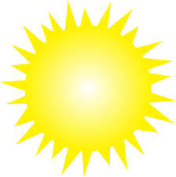
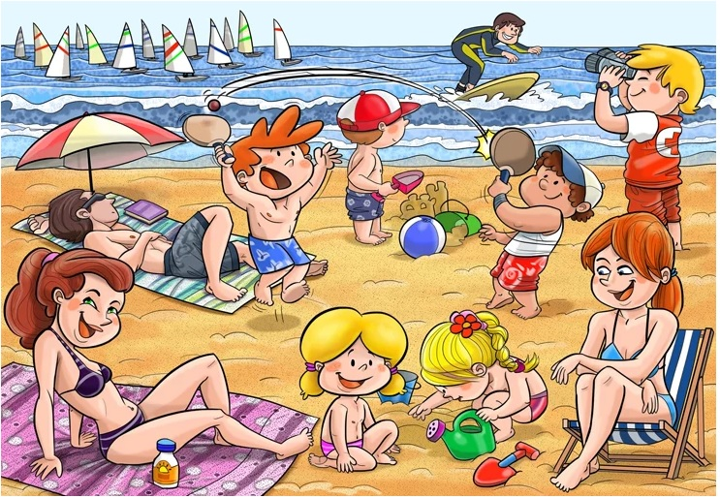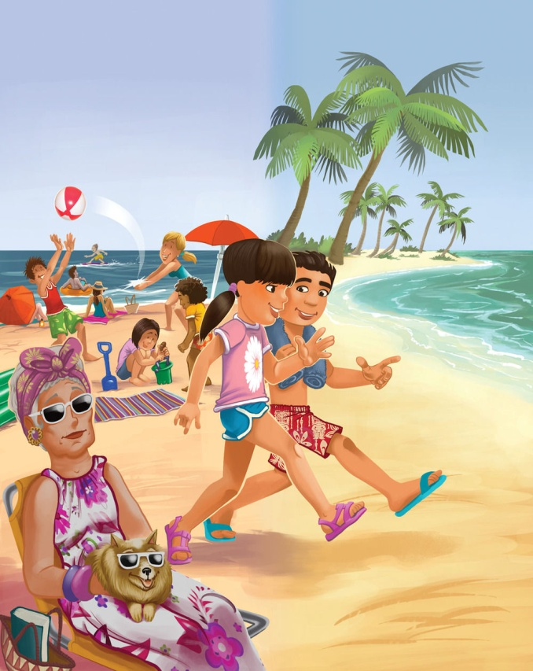

 | B1 | B2
- Il y a beaucoup d'enfants
- Deux personnes se promènent.
- Il fait beau.
- C'est l'été.
- Il y a des palmiers sur la plage.
- Une dame a un chien.
- Un garçon est en train de construire un château de sable.
- Un homme est en train de surfer.
- Il y a beaucoup de voiliers.
- Il y a du sable.
- Il n'y a pas de nuages dans le ciel.
- Un garçon et une fille sont en train de jouer au ballon.
- Un homme dort sous un parasol.
- Deux dames bavardent.
- Une dame porte des lunettes de soleil.
- Deux garçons sont en train de jouer au racquetball.
- Le soleil brille.
- Il y a un ballon bleu.
- Deux petites filles blondes jouent dans le sable.
- Il y a un parasol rouge. .

